

"OS PORQUÊS E O COMO DA COMUNICAÇÃO AUMENTATIVA"

**FORMADORES:** Doutorando Joaquim Colôa Dias e Doutorando Nelson Santos

**FORMANDA:**  Luísa Maria Zeferino Duarte Leitão

ALMADA

JUNHO 2014

INDÍCE.

Introdução ........…...………………………………………………………………..………….…....... 3

1. Síntese Temática .......………………………………………………………..…………..…......... 5

1.1 - Características dos Alunos com Multideficiência …………………………………….…….. 5

1.2 **-** Organização das Respostas Educativas ……………………………………………………... 7

1.3 **-** Pressupostos Básicos a considerar na Educação dos Alunos com Multideficiência …….…. 9

1.4 - A Comunicação enquanto Área Central do Currículo ………………………….……….... 10

1.5 - Organização do Ambiente de Aprendizagem ……………………………………….……... 12

2. Trabalho Prático ………………………………………………………………………………….....14

2.1 - Características do Aluno ……………………………………………………………...………15

2.2 – Objetivos da Tabela de Comunicação …………………………………………...…..……….15

3. Apreciação Pessoal da Ação de Formação ...……………………………………………….............17

Referências Bibliográficas ................……………………………………..……….….…………....... 18

**Introdução**

As reflexões e os estudos desenvolvidos ao nível da educação implicam, normalmente, o desenhar de patamares de entendimento equacionados a partir da comparação constante entre os princípios que sustentam a escola tradicional e os que estão na base da escola que se deseja atual.

Segundo Rodrigues (2006) a escola foi criada com o objetivo de proporcionar aos alunos uma formação final com níveis semelhantes e usando estratégias uniformes. Assim, a escola foi inicialmente criada para praticar uma pedagogia uniforme no âmbito de um ensino de classe simultâneo de forma a ensinar muitos como se fossem um só. Para Barroso (2003) a permanência e naturalização de um modo uniforme de organização pedagógica, cuja matriz essencial é “o ensino em classe”, constituem um dos fatores mais estruturantes do “modelo escolar” que está na base do desenvolvimento da escola pública. Segundo este autor, o referido modelo, associado originariamente à construção de uma pedagogia coletiva, caracteriza-se, essencialmente, pelo princípio da homogeneidade das normas, dos espaços, dos tempos, dos alunos, dos professores e dos saberes.

Canário, Alves e Rolo (2001) referem que após a segunda metade do século xx a escola surge como uma promessa abrindo-se para todos os alunos, sendo que esta escola de massas prometia igualdade para todos, o desenvolvimento e o fim das desigualdades. Ainda segundo os autores, a falência das promessas gerou a escola atual, marcada pelo desencanto e a “incerteza”, pois nem a sociedade evoluiu no sentido da igualdade, nem a escola provou ser remediadora das desigualdades sociais e da exclusão, transformando-se ela própria na reprodução da sociedade desigual.

Uma escola para todos independentemente das suas diferenças intra-individuais, mais do que uma intenção de alguns é, agora, uma determinação legal pelo que nos encontramos, atualmente, num processo de reorganização do modelo de escola que aponta para o envolvimento da escola na diferenciação do currículo, desenvolvendo-se tipos de intervenção específicos face a problemas concretos de aprendizagem.

A Educação Inclusiva pretende desenvolver um conjunto de medidas e práticas educativas que respondam de forma adequada às necessidades de todos e de cada um dos alunos através do reconhecimento e valorização da diferença. De salientar que, na perspetiva da Educação Inclusiva, o conceito de diferença não está associado apenas aos alunos com condição de disfunção mas a todos os alunos.

Os profissionais da educação exercem as suas funções e refletem sobre as suas atitudes educativas tendo como quadro de referência a mudança de paradigma em que se vive atualmente e que pode ser traduzida enquanto proposta de desenvolvimento de práticas mais humanistas e inclusivas. Neste sentido muitas questões se levantam relativamente à intervenção dos profissionais e às suas práticas e muitos profissionais procuram a formação contínua como forma de aumentar o nível de qualidade da resposta educativa pela qual são responsáveis.

As profissões desenvolvidas no âmbito da intervenção com pessoas, implicam uma formação inicial e uma formação contínua baseada no conhecimento do desenvolvimento humano (a níveis específicos). O conhecimento adquirido permite compreender o alvo da intervenção e, supostamente, nortear o aperfeiçoamento da intervenção a desenvolver.

Os conhecimentos adquiridos permitem compreender o desenvolvimento humano e reunir dados que possibilitam analisar algumas das razões que condicionam o seu normal processamento.

Na sequência da formação: “Os porquês e o como da Comunicação Aumentativa” foi proposto aos formandos a possibilidade de elaboração de um trabalho prático, passível de ser utilizado com os alunos com os quais desenvolvem a sua intervenção. Neste sentido, optei por elaborar uma tabela de comunicação para um aluno que frequenta a Unidade de Apoio a Alunos com Multideficiência onde desempenho funções.

Considerei que fazia sentido construir uma síntese teórica baseada nos princípios e pressupostos que estão na base da intervenção com os alunos que têm multideficiência, de forma a estabelecer uma ligação entre as necessidades educativas dos alunos e os conteúdos trabalhados na formação. Assim, o presente trabalho foi estruturado em duas partes. A primeira é constituída pela referida síntese teórica e a segunda pelo trabalho prático apresentado na última sessão da formação.

**1. SÍNTESE TEMÁTICA**

A presente síntese temática foi organizada partindo da revisão da literatura sobre: as características dos alunos com Multideficiência; a organização das respostas educativas; os pressupostos básicos da sua educação; a comunicação enquanto área central do currículo; a organização do ambiente de aprendizagem.

**1.1 - Características dos Alunos com Multideficiência**

Os alunos com Multideficiência experienciam grandes dificuldades no processo de desenvolvimento de competências e aprendizagens e na participação nos contextos a que pertencem, o seu desenvolvimento pleno encontra-se normalmente numa situação debilitada devido à forma como as combinações das suas limitações se processam e expressam.

Segundo Orelove, Sobsey e Silberman (2004) e Saramago et al., (2004:213), as crianças com Multideficiência:

“... apresentam acentuadas limitações no domínio cognitivo, associadas a limitações no domínio motor e/ou no domínio sensorial (visão ou audição), e que podem ainda necessitar de cuidados de saúde específicos. Estas limitações impedem a interação natural com o ambiente, colocando em grave risco o acesso ao desenvolvimento e à aprendizagem”.

As características dos alunos com Multideficiência podem ser muito variadas, dependendo da forma como se combinam as limitações que apresentam com a sua gravidade, a idade em que surgem, as vivências que experimentam, as exigências dos ambientes e as oportunidades de acesso aos recursos e à informação, sendo também muito importante a qualidade das interações desencadeadas. Assim, as suas necessidades de aprendizagem são únicas e excecionais**.** É frequenteapresentarem significativas limitações em relação às funções mentais, à comunicação, à linguagem e à mobilidade. É também frequente evidenciarem limitações no que diz respeito às funções visuais ou auditivas e graves problemas de saúde física. Os seus quadros de desenvolvimento são, normalmente, muito complexos, pelo que estes alunos necessitam, na maioria das vezes, de um acompanhamento permanente no que diz respeito à realização de grande parte das atividades do dia-a-dia, nomeadamente ao nível da alimentação, da higiene, do vestir e despir e da mobilidade, necessitando igualmente de acompanhamento ao nível da comunicação.

As dificuldades e o nível de funcionamento dos alunos com Multideficiência resultam das suas condições de saúde e dos fatores ambientais, sendo que os alunos manifestam dificuldades ao nível da atividade e participação no que diz respeito: aos processos da interação com o meio ambiente; à compreensão do mundo à sua volta; à seleção e compreensão de estímulos relevantes; à compreensão e interpretação da informação recebida; à aquisição e desenvolvimento de competências; à concentração e atenção; ao pensamento; à tomada de decisões sobre a sua vida; à resolução de problemas.

As suas características especificas, nomeadamente no que diz respeito às limitações e dificuldades condicionam a maneira como compreendem o mundo, pelo que necessitam de beneficiar de forma sistemática e continuada de experiências significativas para poderem manter as competências desenvolvidas e vivenciar situações idênticas em contextos diferenciados que contribuam para a generalização de competências.

As competências comunicativas dos alunos com Multideficiência encontram-se, normalmente, pouco desenvolvidas o que compromete a quantidade e qualidade das interações desencadeadas com o meio envolvente, evidenciam tempos de resposta mais demorados e por vezes é difícil compreender as respostas que expressam. Este conjunto de circunstâncias e a forma como se articulam tende a agravar as dificuldades destes alunos, uma vez que se deparam com um reduzido número de parceiros e ambientes, pelo que para poderem beneficiar de oportunidades de aprendizagem e participação necessitam de recursos humanos especializados que lhes garantam um acompanhamento individualizado, sistemático e intensivo na realização das atividades, garantindo igualmente, que beneficiam de oportunidade de interação com parceiros que contribuam para que se envolvam ativamente nas atividades, contextos e ambientes ricos em experiências diversificadas, possibilitando vivências semelhantes em contextos diversificados, parceiros esse que compreendam e respeitem as suas formas de comunicação, os seus ritmos de aprendizagem e o facto de ser fundamental a qualidade das interações estabelecidas com pessoas e objetos significativos.

Segundo Nunes (2008) os alunos com Multideficiência precisam do apoio de serviços específicos, nos seus contextos naturais, sempre que possível, de modo a responderem à especificidade das suas necessidades. Os referidos apoios devem estar consubstanciados no seu plano educativo individual.

Para Nunes (2008) a organização das respostas educativas para os alunos com Multideficiência não difere, no essencial, da desenvolvida com todos os outros alunos, na medida em que a inclusão na comunidade e a qualidade de vida são objetivos comuns a todos os seres humanos. Assim, e ainda segundo a autora, na educação destes alunos devem ser dadas oportunidades para que cada um alcance o máximo de independência possível, participe na vida da comunidade, de acordo com as suas potencialidades e faça aprendizagens significativas.

**1.2 - Organização das Respostas Educativas**

A organização das respostas educativas a garantir a cada um dos alunos, independentemente das suas características e necessidades (capacidades/dificuldades), implica percursos de formação profissional adequados e uma preocupação educativa permanente com o objetivo de conferir intencionalidade educativa a todos os procedimentos desenvolvidos, ou seja, é essencial que os profissionais envolvidos no processo educativo dos alunos consigam orientar a sua intervenção no sentido de saberem muito bem o “porquê” e o “para quê” das suas decisões e ações, de forma a conseguirem monitorizar todo o processo, verificar atempadamente os resultados e reformular medidas e estratégias quando necessário.

Segundo Rodrigues (2006) a profissão de professor exige uma grande versatilidade e a aquisição de competências para a gestão inclusiva de uma classe só poderá ser adquirida através de uma prática continuada, reflexiva e coletiva.

As limitações a que os alunos com Multideficiência estão sujeitos e as dificuldades que enfrentam determinam a necessidade de se organizarem as respostas educativas de forma a que sejam evidentes os seus progressos, pelo que é necessário analisar a sua educação a partir de várias perspetivas, tendo em conta enquadramentos alternativos que sejam diferentes das abordagens tradicionais. É fundamental proporcionar, aos alunos, serviços educativos e apoios adequados e eficazes, sendo para tal necessário que os profissionais se encontrem preparados para responderem às suas diferenças individuais, criando opções curriculares específicas e desenvolvendo práticas de ensino altamente especializadas.

Segundo Ainsconw (1999) a educação inclusiva implica um processo continuo de melhoria da escola, com o fim de utilizar todos os recursos disponíveis, especialmente os recursos humanos, para promover a participação e a aprendizagem de todos os alunos.

Ao longo dos últimos anos o Ministério da Educação criou uma rede de Unidades Especializadas para Apoio à educação de Alunos com Multideficiência em escolas ou agrupamentos de escolas, com vista a concentrar meios humanos e materiais que possam oferecer uma resposta educativa de qualidade a estes alunos.

De acordo com o enunciado pelo Ministério da Educação as referidas Unidades, têm, entre outros, os seguintes objetivos:

🡂 Promover a participação dos alunos com Multideficiência nas atividades curriculares, entrosando com os seus pares de turma;

🡂 Aplicar metodologias e estratégias de intervenção interdisciplinares visando o desenvolvimento e a integração social e escolar dos alunos;

🡂 Proceder às adequações curriculares necessárias;

🡂 Assegurar a participação dos pais/encarregados de educação no processo de ensino e aprendizagem;

🡂 Assegurar os apoios específicos ao nível das terapias, da psicologia, da orientação e mobilidade;

🡂 Organizar o processo de transição para a vida pós-escolar.

A criação desta rede de Unidades foi acompanhada por um conjunto de publicações de estudos e normas de orientação, a nível da intervenção e da organização curricular, que visaram contribuir para que as respostas educativas apresentadas, aos alunos que as frequentam, pudessem ter a qualidade necessária ao seu desenvolvimento pleno.

A nível nacional verificamos assim que existe uma preocupação cada vez mais evidente em garantir a qualidade das respostas educativas, aos alunos com Multideficiência, em escolas ou agrupamento de escolas, segundo os princípios da Educação Inclusiva.

Nunes (2008) refere que ter oportunidade para interagir com pares sem necessidades educativas especiais (NEE) nos contextos regulares de ensino e ter experiências significativas nesses contextos educativos é um aspeto relevante a ter em consideração na educação dos alunos com Multideficiência.

Para Jackson (2005) cit em Nunes (2008) na educação de alunos com Multideficiência é necessário encontrar o meio o menos restritivo possível e simultaneamente o mais adequado para responder às suas necessidades específicas, ou seja, o meio que ofereça mais condições humanas e materiais para proporcionar uma educação de qualidade que ajude o aluno a ter sucesso social e escolar.

Nunes (2008) sublinha o facto de ser necessário implementar respostas educativas altamente flexíveis, que utilizem materiais e estratégias diversificadas e adequadas às características de cada aluno, de forma a minimizar as barreiras colocadas à sua aprendizagem, tornando-se premente que os ambientes de aprendizagem apoiem a sua educação e os desafiem a aprender. Segundo a autora, na educação destes alunos é fundamental organizar e implementar respostas educativas que:

🡂 respondam às necessidades específicas de cada aluno e ao seu estilo de aprendizagem, bem como às necessidades da sua família;

🡂 proporcionem experiências diversificadas e significativas;

🡂 ajudem os alunos a participarem ativamente nas atividades que desenvolvem nos diversos contextos;

🡂 proporcionem oportunidades de aprendizagens significativas;

🡂 promovam a independência e a autonomia dos alunos;

🡂 disponibilizem os apoios de que necessitam;

🡂 assegurem um progresso efetivo;

🡂 criem oportunidades de acederem ao currículo comum, sempre que possível.

Ainda segundo Nunes (2008) para se conseguir concretizar as indicações anteriores é importante:

🡂 desenvolver uma intervenção centrada em atividades da vida real;

🡂 organizar oportunidades para os alunos vivenciarem experiências significativas e diversificadas, participando ativamente nas mesmas;

🡂 determinar as competências a desenvolver nos alunos quando participam nessas atividades, considerando as competências que são necessárias para o seu funcionamento futuro.

Os referidos procedimentos implicam um conhecimento aprofundado do aluno e um elevado grau de compreensão do seu nível de funcionamento.

**1.3 - Pressupostos Básicos a considerar na Educação dos Alunos com Multideficiência**

A educação de alunos com Multideficiência implica um conjunto de atitudes e procedimentos desenvolvidos tendo em consideração o facto de todas as pessoas terem necessidades básicas semelhantes e todas necessitarem de estabelecer interações significativas umas com as outras, com os objetos e com os ambientes. A qualidade das interações estabelecidas e das competências comunicativas desenvolvidas é determinante para a qualidade das aprendizagens.

Nunes (2008) refere que para satisfazer as necessidades básicas destes alunos é necessário não só criar condições para interagirem com os outros e para se desenvolverem ativamente como também proporcionar oportunidades de aprendizagem reais.

Para compreender as necessidades (capacidades/dificuldades) dos alunos com multideficiência e conseguir responder-lhes adequadamente é necessário desenvolver um verdadeiro trabalho de equipa de caráter colaborativo no qual todos os envolvidos, nos processos educativos dos alunos, consigam, em conjunto, refletir sobre como desenvolver a intervenção (quem faz o quê, porquê e para quê, onde, como), equacionando todos os fatores e circunstâncias que podem ser facilitadores do processo de ensino e de aprendizagem de cada aluno, inventariando igualmente todos os aspetos que podem funcionar como barreira.

Um trabalho de equipa desenvolvido com rigor permite, inevitavelmente, uma intervenção mais adequada, sistemática e intensa, tendo como inevitável consequência a melhoria dos resultados dos alunos.

Segundo Amaral et al, (2004 cit in: Nunes 2008) a organização das respostas educativas para os alunos com multideficiência deve partir dos seguintes pressupostos:

🡂 A educação deve orientar-se por modelos centrados na atividade e não apenas no desenvolvimento;

🡂 A escola tem de considerar as suas ações numa perspetiva de alargamento da sua participação e atividade em ambientes significativos;

🡂 Um programa de qualidade inclui oportunidades de aprendizagem centradas em experiências da vida real;

🡂 A comunicação deve ser uma área a desenvolver em todas as atividades;

🡂 O ensino deve ser individualizado e implementado de uma forma sistemática e os ambientes de aprendizagem devem ser estruturados de modo a responderem às suas necessidades específicas;

🡂 Os contextos educativos devem envolver estes alunos nas atividades para que possam participar ativamente na aprendizagem e sentirem-se aceites no grupo de pares.

**Para Nunes (2008) a comunicação deve ser a área central do currículo dos alunos com multideficiência, uma vez que só através da comunicação e da interação social com o ambiente que os rodeia poderão ter acesso à informação e à aprendizagem.**

**1.4** - **A Comunicação enquanto Área Central do Currículo**

Nunes (2003) salienta que comunicar faz parte da essência do ser humano, seja para expressar sentimentos, partilhar informação, dizer piadas, fazer pedidos, protestar, fazer escolhas ou para interagir com os outros. Para Trenholm (1999 cit in Nunes 2003) a comunicação é um processo através do qual as pessoas atribuem significados a estímulos, de modo a dar sentido ao mundo.

Comunicar satisfaz uma necessidade de recolha e partilha de informação sobre pessoas experiências, objetos, ações. Downing (1999) considera que a comunicação é a chave da aprendizagem.

Comunicar é vital para o desenvolvimento de qualquer pessoa, para a manutenção da sua saúde e do seu bem estar, através das interações desencadeadas com os adultos as crianças aprendem (de forma espontânea) o significado dos objetos, das expressões faciais, dos gestos, dos movimentos e da fala.

Para Nunes (2001) O processo comunicativo envolve a receção de informação e a respetiva compreensão da mensagem. Desde muito cedo a criança começa a perceber que a fala, os diferentes tons de voz, as expressões faciais, os gestos e os toques, pretendem dizer algo, ou seja, que estes comportamentos têm significado.

Aprender a usar a comunicação enquanto possibilidade de entender os outros e fazer-se entender pelos outros é um processo que transmite autoconfiança e eleva a autoestima. Segundo Downing (1999) através da comunicação, a criança pode adquirir maior independência, reduzir as suas frustrações, ter mais controlo sobre o ambiente e estabelecer, criar e manter as amizades.

A comunicação tem uma forte componente social e para comunicar a criança primeiro terá de perceber que é um ser diferente e separado dos outros. A comunicação encontra-se relacionada com todas as áreas do desenvolvimento pois envolve uma complexa combinação de requisitos cognitivos, motores, sensoriais e sociais. As capacidades cognitivas envolvidas na comunicação incluem a memória de curto e longo termo e a capacidade para estabelecer associações entre o símbolo e o seu representante. Quanto às capacidades sensoriais (audição, visão, tato…) estas permitem que a criança perceba as tentativas de comunicação do outro, mostrando-lhe a existência de outras pessoas com quem comunicar contribuindo para que perceba que qualquer evento pode servir de tópico para conversar. As referidas capacidades sensoriais facilitam a compreensão das relações entre o símbolo e o seu referente.

Todas as pessoas, independentemente das suas característica e necessidades (capacidades/dificuldades) têm capacidade para desenvolver competências comunicativas.

Num processo de desenvolvimento em que o indivíduo não esteja sujeito a qualquer tipo de constrangimentos, no que diz respeito às condições de saúde e aos fatores ambientais, as competências comunicativas desempenham em pleno as suas funções, permitindo ao indivíduo estabelecer interelações com o mundo que o rodeia a um elevado nível de qualidade. Quanto mais desenvolvidas estiverem as competências comunicativas mais oportunidades de comunicação se verificam, o que possibilita assumir maior controlo e adquirir mais conhecimentos sobre o ambiente e os contextos envolventes.

Nunes (2003) refere que as dificuldades evidenciadas pelas crianças com multideficiência são, em parte, resultado das interações estabelecidas entre as suas limitações, as quais diminuem o seu acesso à informação, restringindo-lhes o conhecimento do que se passa à sua volta. Ainda segundo a autora, devido às referidas dificuldades é frequente os alunos com Multideficiência utilizarem formas de comunicação menos comuns para se expressarem e interagirem com o ambiente circundante (pessoas e objetos).

As informações existentes sobre a forma como estas crianças/jovens comunicam apontam para o facto de uma percentagem significativa não usar a linguagem oral para se expressar, utilizando assim formas de comunicação menos convencionais, o que dificulta, frequentemente, o estabelecer de patamares de entendimento, uma vez que os outros tem dificuldade em compreender e interpretar o que pretendem dizer e acabam por vezes por ignorar o processo de comunicação em curso não dando respostas.

Para Nunes (2003) as ausências de respostas acabam por dificultar o desenvolvimento das suas competências comunicativas e das interações sociais, diminuindo as oportunidades de aprendizagem.

Amaral (2002) refere que a partilha das formas de comunicação e a compreensão dos tópicos de comunicação, são instrumentos essenciais para se desenvolver uma comunicação eficaz.

Identificar as formas de comunicação usadas pelos alunos e descodificar as suas intenções comunicativas é fundamental para a criação de oportunidades de aprendizagem.

Segundo Serpa (2003 cit in: Nunes 2008) ser capaz de comunicar com sucesso contribui para: melhorar a auto-estima; aumentar as possibilidades de participar ativamente em experiências significativas; possibilitar a satisfação das necessidades físicas, emocionais e sociais; apoiar a aquisição de conhecimentos.

Nunes (2008) considera imprescindível dar uma maior ênfase à área curricular da comunicação, proporcionando ambientes ricos em comunicação com condições para que os alunos desenvolvam competências comunicativas básicas, nomeadamente, serem capazes de:

🡂 prestar atenção a pessoas e a objetos existentes nos contextos;

🡂 alterar o que se passa à sua volta;

🡂 comunicar intencionalmente;

🡂 perceber as rotinas e, quando possível, serem capazes de as alterar;

🡂 antecipar acontecimentos;

🡂 estabelecer a atenção conjunta;

🡂 pegar a vez nas interações sociais, com turnos cada vez mais prolongados

🡂 interagir com vários parceiros em contextos variados;

🡂 iniciar, manter e terminar interações comunicativas subordinadas a tópicos progressivamente mais diversificados;

🡂 mostrar preferências e fazer escolhas;

🡂 expressar-se usando formas de comunicação variadas (não simbólicas e /ou, sempre que possível, simbólicas);

🡂 usar símbolos e/ou tecnologias de apoio à comunicação para se expressarem;

🡂 comunicar por diferentes razões: para indicar as suas necessidades básicas, os seus sentimentos, os seus desejos, os seus interesses, para indicar rejeições, para comentar; para fazer pedidos diversos, para regular o comportamento dos outros, para interagir, etc.

Ser capaz de desenvolver e aperfeiçoar gradualmente as competências atrás enunciadas depende da forma como é organizado o ambiente de aprendizagem.

**1.5 Organização do Ambiente de Aprendizagem**

O currículo dos alunos com Multideficiência deve ser estruturado com base no desenvolvimento de competências comunicativas e de orientação e mobilidade. Assim, a organização do ambiente de aprendizagem pode contribuir, para aumentar as oportunidades de desenvolvimento e aprendizagem dos referidos alunos.

De acordo com esta perspetiva a forma como os ambientes educativos são pensados e organizados baseia-se no conhecimento dos alunos, nas suas necessidades e nos objetivos contemplados nos seus Programas Educativos Individuais.

No âmbito da Multideficiência e,segundo Nunes (2008) **o espaço**, **as pessoas**, **as atividades** e **o tempo** são aspetos fundamentais a ter em conta na estruturação e organização do ambiente de aprendizagem

Um ambiente de aprendizagem devidamente organizado (sala de aula, sala da Unidade e outros espaços comuns) contribui para que os alunos desenvolvam sentimentos de segurança e bem estar, sentindo-se convidados a estabelecer interações significativas num espaço onde se sentem bem e reconhecem como seu, uma vez que está organizado de acordo com as suas características e tem como objetivo primeiro satisfazer as suas necessidades.

1. **TRABALHO PRÁTICO**

Devido ao facto da formação se realizar no final do ano letivo optei por elaborar um Jogo de Memória com os símbolos do SPC. Os símbolos foram selecionados de acordo com os símbolos que constituem a tabela de comunicação elaborada especificamente para um aluno. O jogo foi explorado pelos vários alunos que frequentam a Unidade de Apoio a Alunos com Multideficiência e funcionou enquanto instrumento de sensibilização para os símbolos.

No início do próximo ano letivo será introduzida a tabela de comunicação.

De acordo com os conteúdos trabalhados e as orientações dos formadores selecionei um conjunto de símbolos básicos.

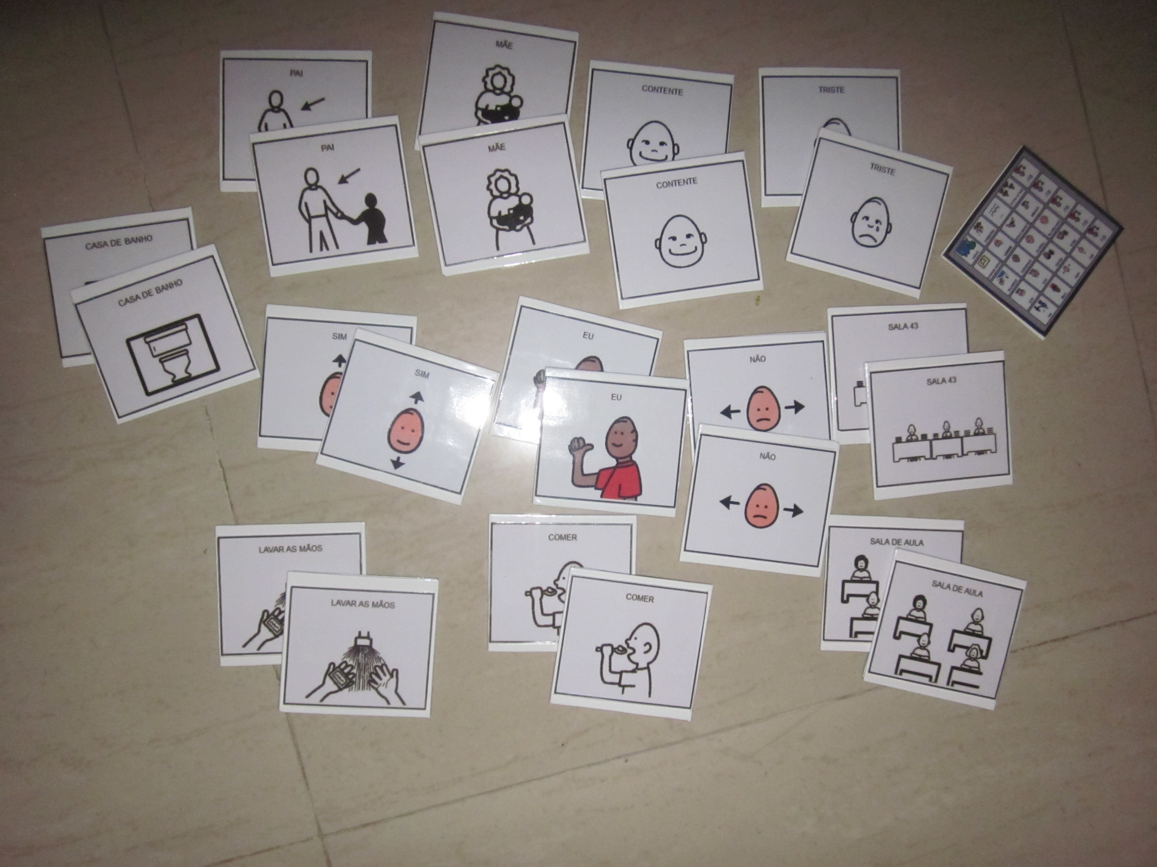

Imagem nº1 – Peças do Jogo de Memória (duas de cada)

Imagem nº1 – Peças do Jogo de Memória (duas de cada)



Imagem nº2 – Verso das peças (com pistas para o aumento gradual dos símbolos)

* 1. **– Características do Aluno**

O aluno para quem foi elaborada a tabela de comunicação tem 10 anos de idade. É um aluno que aceita com aparente agrado os cuidados tanto dos seus colegas como dos adultos que conhece. Tem trissomia 21.

Emite alguns sons repetidos, sendo difícil entender o grau de intencionalidade comunicativa dos mesmos e os seus significados.

Pede para ir à casa de banho batendo com a mão no baixo ventre várias vezes. Diz espontaneamente algumas (poucas) palavras “mamãe, papai, Leo,…” e repete outras (muito simples) “batata, bola, …”

Compreende ordens muito simples desde que associadas ao gesto (ação que se pretende) ou aos objetos nomeados.

* 1. **– Objetivos da Tabela de Comunicação**

Ainda não consegui estabelecer interações comunicativas eficazes com o aluno e, aparentemente, o mesmo habituou-se a ser cuidado. Com a utilização da tabela de comunicação pretendo criar um instrumento que possa ajudar o aluno (na escola e em casa) a:

🡂 comunicar intencionalmente;

🡂 perceber as rotinas;

🡂 antecipar acontecimentos;

🡂 estabelecer a atenção conjunta;

🡂 pegar a vez nas interações sociais, com turnos cada vez mais prolongados

🡂 interagir com vários parceiros em contextos variados;

🡂 iniciar, manter e terminar interações comunicativas subordinadas a tópicos progressivamente mais diversificados;

🡂 mostrar preferências e fazer escolhas;

🡂 expressar-se usando formas de comunicação variadas (não simbólicas e /ou, sempre que possível, simbólicas);

🡂 usar símbolos e/ou tecnologias de apoio à comunicação para se expressar;

🡂 comunicar por diferentes razões: para indicar as suas necessidades básicas, os seus sentimentos, os seus desejos, os seus interesses, para indicar rejeições, para comentar; para fazer pedidos diversos, para regular o comportamento dos outros, para interagir.

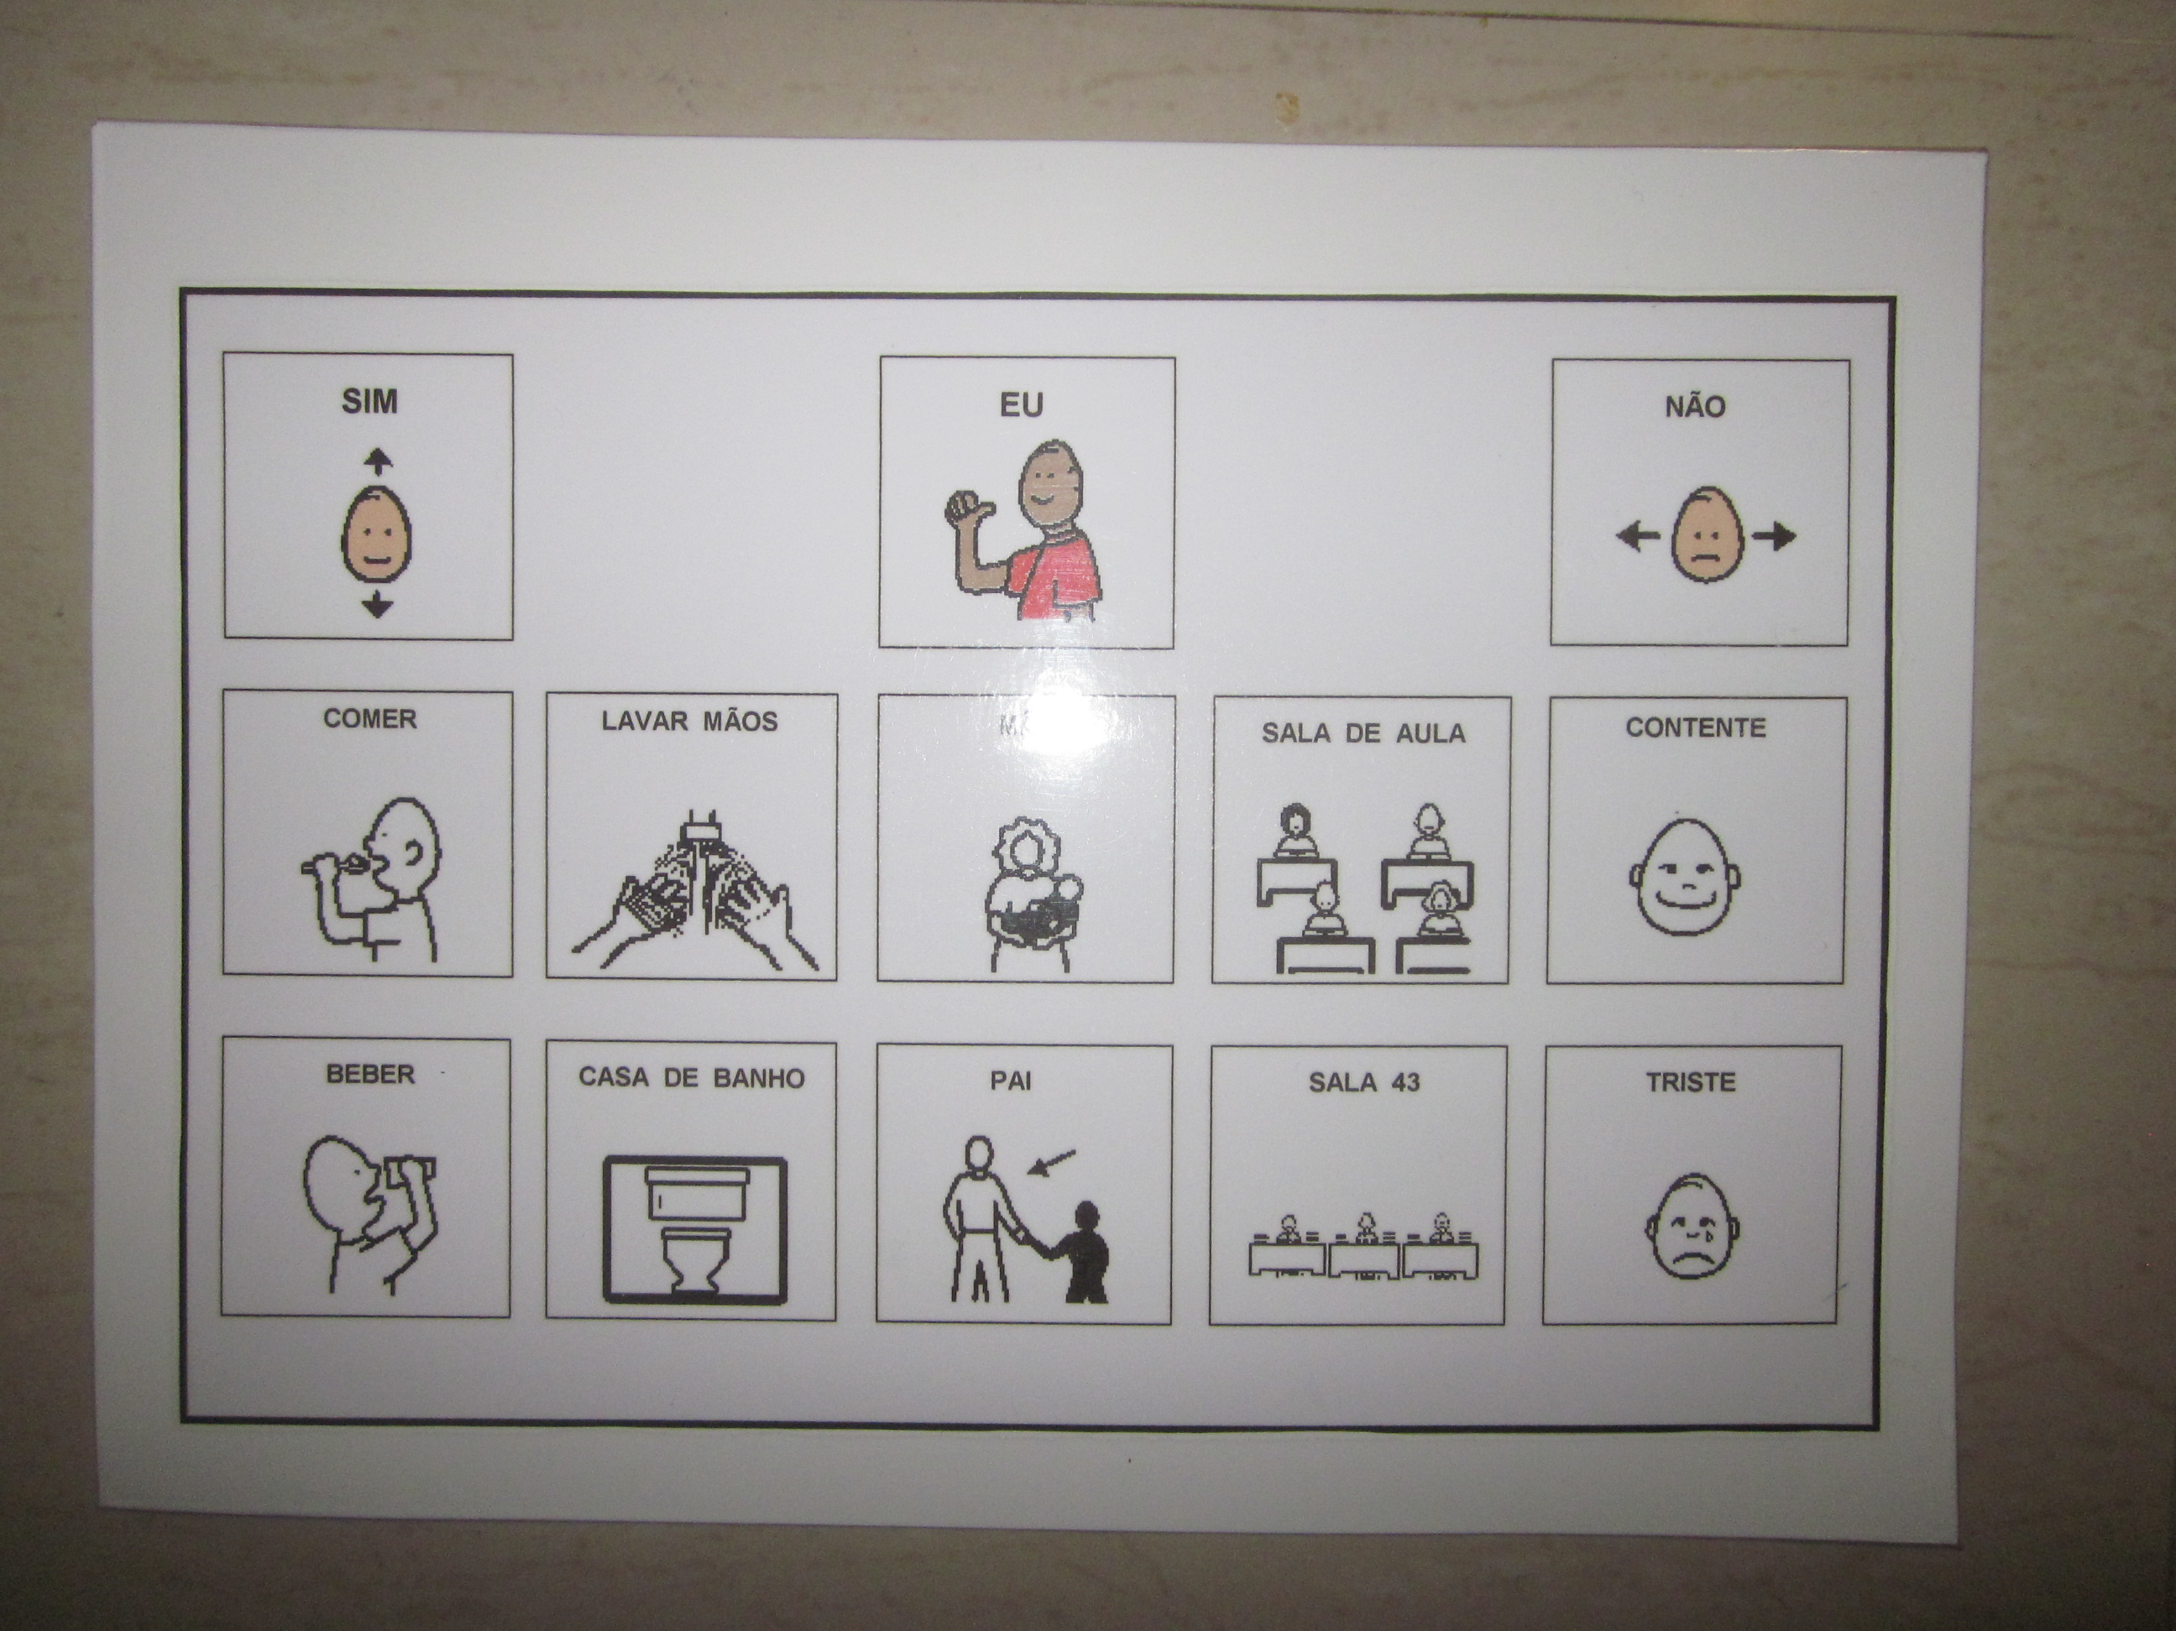

Imagem nº3 – Tabela de Comunicação

1. **APRECIAÇÃO PESSOAL DA AÇÃO DE FORMAÇÃO**

Os conteúdos trabalhados foram muito bem planificados, conduzidos e apresentados, revelando grande intencionalidade educativa e proporcionando aos formandos condições favoráveis à apropriação de novos saberes. Apesar de já ter explorado a maioria dos conteúdos programáticos, em contextos de formação diversos, a forma como foram apresentados permitiu-me atribuir-lhes um significado pessoal diferente.

A Ação de Formação foi extremamente interessante e útil.

A forma como foi dinamizada contribuiu significativamente para que os formandos se envolvessem com satisfação, tendo contribuindo também para o agradável ambiente educativo que caracterizou todas as sessões.

As mudanças que as exigências educativas parecem impor levam a que alguns docentes sintam necessidade de atualizar as suas formas de agir e de pensar a educação. Frequentar uma ação de formação desta natureza foi para mim uma experiência muito gratificante e enriquecedora.

Ao longo de toda a formação senti-me sempre convidada a participar e a partilhar com o grupo experiências ou dúvidas. Os Formadores valorizaram todas as participações conduzindo-as de forma a enquadrarem-se nos conteúdos programáticos explorados. Mais do que apresentar os conteúdos e orientar as várias propostas de atividades, os formadores preocuparam-se em monitorizar todo o processo e verificar de que modo os formandos estavam a apropriar-se das informações.

# REFERÊNCIAS BIBLIOGRÁFICAS

AMARAL, I.; Saramago, A. R.; Gonçalves, A.; Nunes, C. e Duarte, F. (2004). Avaliação e intervenção em multideficiência. Centro de Recursos para a Multideficiência. Lisboa: Ministério da Educação. Direcção-Geral de Inovação e Desenvolvimento Curricular.

BARROSO, J. (2003). Factores Organizacionais da Exclusão Escolar: A Inclusão Exclusiva. In: Rodrigues, D. (org.) Perspectivas sobre a Inclusão. Da Educação à Sociedade, Porto Editora.

CANÁRIO, R., Alves, N. e Rolo, C. (2001). Escola e Exclusão Social. Instituto de Inovação Educacional, IIE.

NUNES, C. (2001). *Aprendizagem activa na criança com multideficiência* – guia para educadores. Colecção Apoios Educativos. Lisboa: Ministério da Educação. Departamento de EducaçãonBásica.

NUNES, C. (2008). Alunos com multideficiência e com surdocegueira congénita – organização da resposta educativa. Lisboa: Ministério da Educação. Departamento de Educação Básica.

RODRIGUES, D. (2006). Educação Inclusiva. Estamos a fazer Progressos?. Cruz Quebrada: FM